БЕЗВЕСТИ ПРОПАВШИЙ

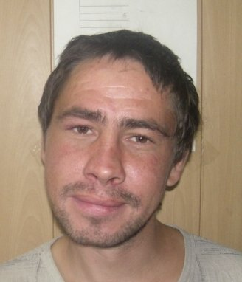

Неганов Константин Иванович 31.12.1979.р., 20.01.2013года ушел из дома 43 по ул.Степная ст.Иня-Восточная и до настоящего времени местонахождение не известно, паспорт 5009 № 603135 выдан 25.02.2010 года, ОУФМС Новосибирского района, розыскное дело от 11.02.2013 года.

**Приметы:** рост 170 см, худощавого телосложения, брови дугообразные густые, глаза карие, волосы темно-русые, короткие, прямые, размер обуви 43. Заикается

**Особая примета**: шрам после операции на горле длиной 10-14 см.

Был одет: Болоньевая куртка черного цвета, спортивные брюки черного цвета, черная спортивная шапка.

При установлении места нахождения данного гражданина, прошу сообщить по телефону 232-20-38, 232-66-40 или 02.

Начальник

полковник полиции Ю.М.Горчаков

исп.: Блошенко О.Н.

р.т. 232-66-40